**Colegio Técnico Profesional Vázquez de Coronado**

Proyecto Elecciones estudiantiles 2024

**Integrantes:**

Ezequiel Bonilla Vega

Valeria Bonilla Díaz

Jorge Ramírez Flores

Fabiola Rodríguez Solorzano

Fabricio Mora Porras

Luis Torres Umaña

**Sección:** 12-2

**Año:** 2024



**Índice:**

**Definición y especificación de requerimientos:** 3

**Definición general:** 3

**Requerimientos para la ejecución del programa:** 3

**Procedimientos de instalación:** 3

**Definición del proyecto:** 4

**Definición general:** 4

**Objetivo general:** 4

**Usuarios:** 4

**Especificaciones del sistema:** 4

**Requisitos generales:** 4

**Requisitos funcionales:** 5

**Información de autoría:** 8

**Alcance del sistema:** 8

# **Definición y especificación de requerimientos:**

## **Definición general:**

Como estudiantes de duodécimo año y ante la oportunidad que se nos presenta, decidimos realizar un programa funcional que permitiera que la manera de votación de los estudiantes se realizarse de una manera sencilla y rápida, brindando las herramientas necesarias a través del programa para que este sea utilizado de la manera adecuada.

Concorde con la transformación tecnológica que sufre nuestra sociedad, decidimos basarnos en las votaciones electrónicas del país, que hoy en día se utiliza para elecciones cantonales y nacionales, cuyo programa es proporcionado por el TSE, haciendo también referencia a documentos y herramientas impartidas por el MEP, sobre la fiesta electoral en la cual, nosotros como estudiantes, tenemos la oportunidad de participar.

## **Requerimientos para la ejecución del programa:**

Este programa es creado desde 0, por lo cual es autóctona y no depende de otras versiones externas de la misma, cada versión del ejecutable es independiente a las demás y solo requieren de la aplicación MySQL para funcionar.

Por consiguiente, para modificar el programa se puede hacer uso de cualquier IDE que soporte Java, para la conexión con bases de datos se utilizará MySQL o un servidor remoto para utilizar el programa de manera remota y el JLaunch4 para la generación del ejecutable, adicionalmente para la creación de imágenes e íconos para las interfaces se utilizó el programa Canva.

## **Procedimientos de instalación:**

La aplicación se encuentra como archivo ejecutable (.exe), por lo cual no necesita de ninguna instalación previa, sin embargo, cada ejecutable es ajena a las actualizaciones que se realizan en el código por lo cual hay que generar un nuevo ejecutable tras cada versión.

Para la actualización del código se utilizará la carpeta con todos los recursos la cual contiene el programa en lenguaje Java, se puede utilizar cualquier IDE que pueda editar y ejecutar lenguaje Java, aunque se recomienda el uso de Apache Net Beans o Net Beans en su defecto.

En el caso de la creación del ejecutable se seguirán los siguientes pasos utilizando la aplicación JLaunch4:

1. Clean and Build del proyecto: En el IDE usado, en este caso Net Beans, se selecciona la opción Clean and Build, esto generará una carpeta dentro del proyecto llamada “Papeleta electrónica” en donde, dentro de ella, se encontrará el archivo JAR (.jar) con todas las clases y las librerías integradas.
2. Configuración del ejecutable: Dentro de la aplicación JLauncher4 se modifican las siguientes opciones:
3. Ruta del JAR: Especificar la ruta completa del archivo JAR generado en el paso anterior.
4. Ruta del Ejecutable: Definir la ubicación donde se desea guardar el archivo ejecutable (.exe) generado.
5. Versión de Java JRE: Indicar la versión específica del Java Runtime Environment (JRE) que debe utilizarse para ejecutar la aplicación. Asegurarse de que esta versión esté instalada en las computadoras destino.
6. Ícono del Proyecto: Seleccionar el ícono del proyecto, que se encuentra en la carpeta de recursos, para que se utilice como el ícono del archivo ejecutable.
7. Generar el ejecutable: Con todas las diferentes opciones modificadas, pulsamos el botón en forma de engranaje para generar el ejecutable y posteriormente el botón de inicio, para ejecutarlo de forma segura.

# **Definición del proyecto:**

## **Definición general:**

El sistema se ideó como una alternativa a las votaciones tradicionales, brindando un sistema moderno como lo serías la papeleta electrónica, a las aulas de los colegios.

## **Objetivo general:**

Brindar a la comunidad estudiantil una alternativa de votación desarrollando una aplicación que permita almacenar los datos de votación de manera electrónica.

## **Usuarios:**

El sistema está dirigido a los estudiantes y profesores del CTP Vázquez de Coronado, implementando una interfaz fácil de usar con ventanas de ayuda para aclarar el uso del mismo.

# **Especificaciones del sistema:**

## **Requisitos generales:**

Como se explicó anteriormente el proyecto requerirá de los siguientes programas:

* IDE especializado en Java: Para editar el código.
* MySQL: Base de datos que utiliza el programa.
* JLaunch4: Para la creación de un ejecutable.
* Canva: Utilizado para la creación del diseño de interfaces.

Adicionalmente el proyecto cuenta con una carpeta llena de recursos, entre ellas se encuentra:

* Archivo del proyecto: Este archivo es el núcleo del proyecto. Contiene el código fuente escrito en Java, el lenguaje de programación elegido para desarrollar esta aplicación. El código en este archivo define la lógica de negocio, la interfaz de usuario y las interacciones con la base de datos.
* MySQL conector: Esta librería, comúnmente conocida como mysql-connector-java.jar, es un archivo JAR que permite que la aplicación Java se comunique con una base de datos MySQL. Proporciona todas las clases y métodos necesarios para realizar operaciones de base de datos como inserciones, actualizaciones, eliminaciones y consultas.
* Archivo de texto: Un archivo de texto que sirve como una recopilación de enlaces útiles y referencias. Incluye: Link a la página de JLaunch4, link al editor de Canva.

## **Requisitos funcionales:**

La principal función del sistema es la de ser una alternativa a las votaciones tradicionales, trayendo este a un entorno tecnológico, en donde el usuario sea capaz de digitar y validar su identificación, realizar el voto correspondiente y que este sea guardado en la base de datos, adicionalmente para el administrador el cual puede ser un profesor o un miembro de la junta electoral, existe un sistema que tras una validación permite saber el conteo de votos y salir de la aplicación.

A continuación, una explicación más amplia acerca de las funcionalidades del proyecto:

En este proyecto lo que se logró llegar a conseguir fue para ser un sistema de votaciones que se pueda utilizar en futuras elecciones para nuestra institución. La misma cuenta con un diseño responsive que adapta a cualquier monitor, además de tener la posibilidad de conectarse a cualquier servidor, tanto local como remoto, y conectarse a la respectiva base de datos.

El proyecto inicialmente muestra una pantalla de inicio de sesión, su objetivo es conectarse a cualquier base de datos ya sea remota o local. Luego mostrará la ventana principal donde se realizarán las votaciones.

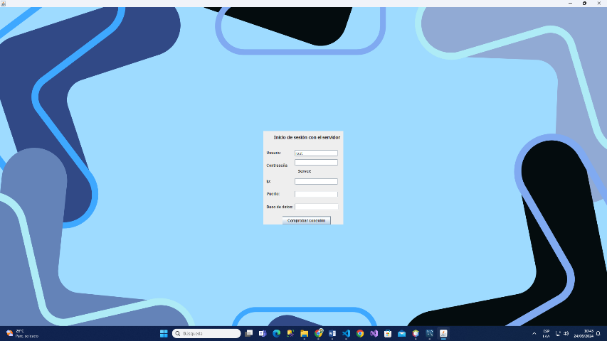

La ventana principal cuenta con diferentes inputs para ingresar la identificación (ya sea nacional o extranjera), además de su respectivo botón que realiza las comprobaciones necesarias para pasar a la ventana de votación.

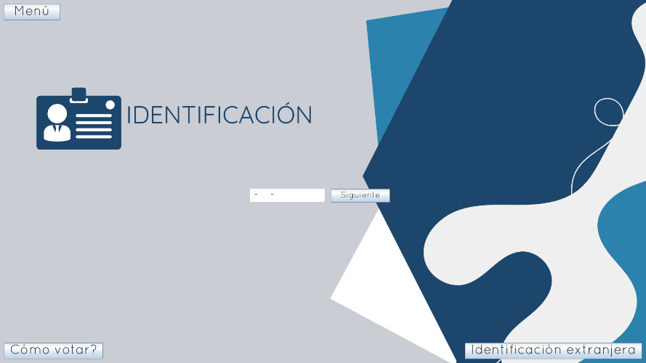

En esa misma ventana está la posibilidad de acceder como administrador, en donde tras colocar una contraseña, te llevará al conteo de votos, el acerca de del proyecto y el botón salir.





En la ventana de votación (Ya sea la de un partido o dos) el usuario podrá decidir por medio de los botones “SI”, “NO” o “Nulo”, su voto. Además del respectivo botón para concretar la acción. Al votar aparecerá una ventana de agradecimiento, reconociendo el tiempo que se tomó por haber votado.

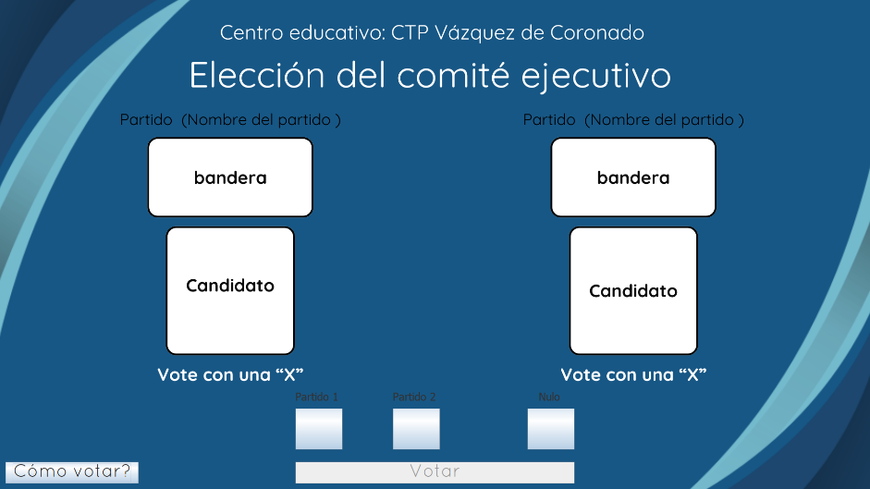



## **Información de autoría:**

* Diseño y creación de íconos y fondos para las interfaces: Jorge Ramírez, Fabiola Rodriguez, Fabricio Porras.
* Diseño de interfaces, Front-end: Valeria Bonilla.
* Programación Back-end: Ezequiel Bonilla.
* Integración con Bases de datos: Luis Torres.
* Creado por la sección 12-2B de Informática en Desarrollo de Software.

## **Alcance del sistema:**

El objetivo se logró de manera satisfactoria, el programa está diseñado para funcionar remotamente y en diferentes sistemas, en caso que la base de datos sea remota; o de manera local en un solo equipo por medio de MySQL, además de ser adaptable a cualquier monitor. Entre las limitaciones encontradas está el acceso a un web hosting de bases de datos, por lo cual el alojamiento de estas es limitado.